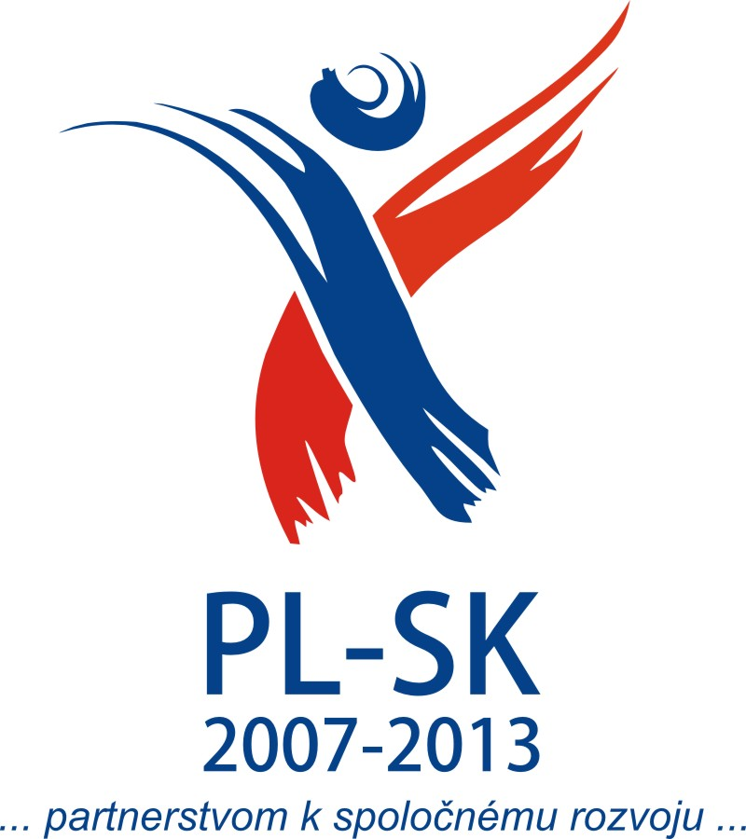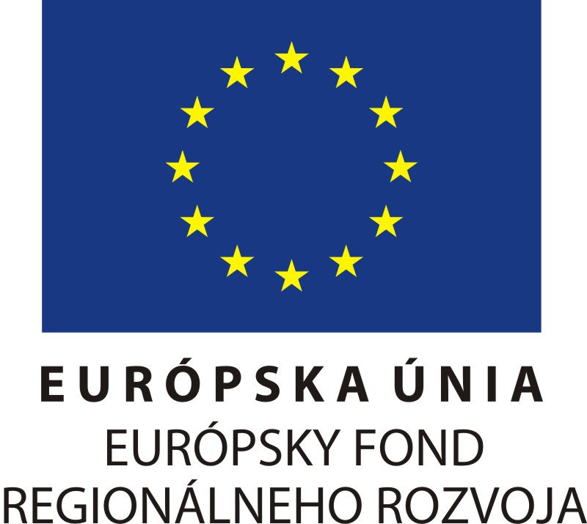

Názov mikroprojektu: „Poznávajme slovensko-poľské pohraničie“
Číslo projektu: PL-SK/PO/IPP/I/034
Žiadateľ: Základná škola s materskou školou, Komenského 2, 053 02 Spišský Hrhov
Prioritná os: III. Podpora miestnych iniciatív (mikroprojekty)

PROGRAM
„Návšteva Belianskej jaskyne a jaskyne Zlá diera“
29.5.2010

- 7.30 hod. – odchod zo Spišského Hrhova
- 8.30 hod. – stretnutie s partnerskou školou z Poľska v Tatranskej kotline
- 8.35 hod. – výstup k jaskyni
- 9.00 hod. – vstup do Belianskej jaskyne a jej obhliadka
- 10.45 hod. – odchod do jaskyne Zlá diera
- 12.35 hod. – vstup do jaskyne Zlá diera
- 14.00 hod. – odchod do Spišského Hrhova
- 14.40 hod.- obed v Spišskom Hrhove
- 15.30 hod. – diskotéka v ZŠ s MŠ Spišský Hrhov
- 17.00 hod. – občerstvenie
- 18.00 hod. – odovzdávanie pamätných listov a slávnostné ukončenie
programu

„Projekt je spolufinancovaný Európskou úniou z Európskeho fondu regionálneho rozvoja v rámci Programu cezhraničnej spolupráce
Poľsko-Slovenská republika 2007-2013.

